HEALTHTECH

**DOCUMENTO DE MODELO DE BASE DE DATOS**

Torres Rivera, Richard Maycol

Versión 1.0

06/10/2024

1. **Descripción de entidades**
   1. **Principales**

* **Paciente:** Representa a las personas que desean sacar una cita con un psicólogo.
* **Psicólogo:** Representa a los profesionales de salud que brindan atención a los pacientes.
* **Especialidad:** Representa la especialidad de los psicólogos.
  1. **Secundarias**
     + **Cita:** Representa la programación de una consulta
     + **Formulario:** Representa el grado de satisfacción de una cita
     + **Horario:** Representa la disponibilidad del psicólogo.

1. **Descripción de relaciones**

* …

1. **Modelo Conceptual**

1. **Modelo Lógico**

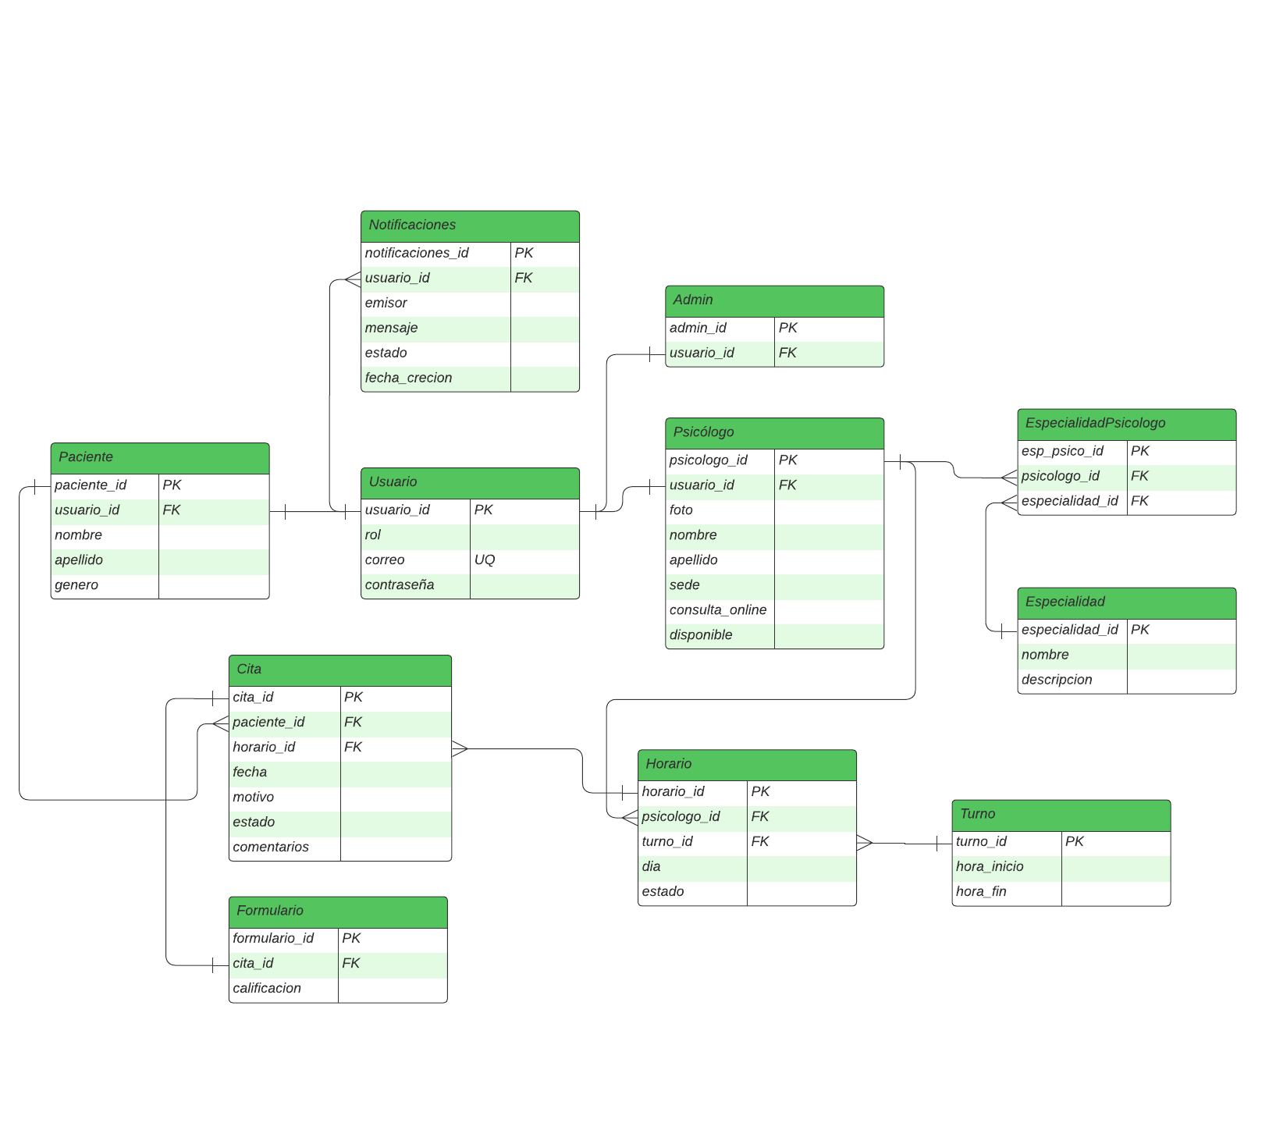

1. **Modelo Físico**